Беседа
«Общие правила перехода улиц и дорог»

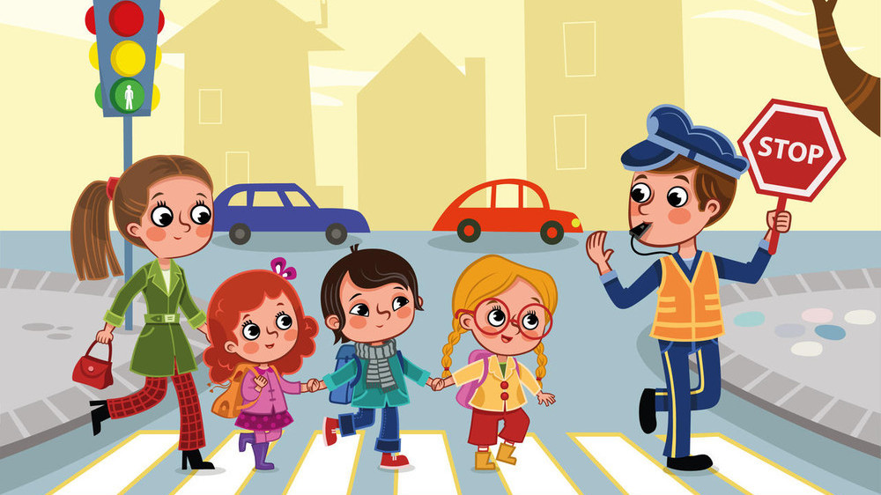

Цели:
- проверить и закрепить знания правил дорожного движения на улицах и дорогах;
- закрепить правила пользования общественным транспортом;
- воспитывать у обучающихся культуру поведения.
Задачи:
- углублять знания воспитанников о правилах дорожного движения;
- формировать представления о безопасности дорожного движения при передвижении по улицам и дорогам;
- развивать умения и навыки безопасного поведения обучащихся на улице, дороге с целью предупреждения детского дорожно – транспортного травматизма;
- вырабатывать у детей навыки ответственности, дисциплинированности, добиваться применения полученных теоретических знаний для выполнения практических задач.

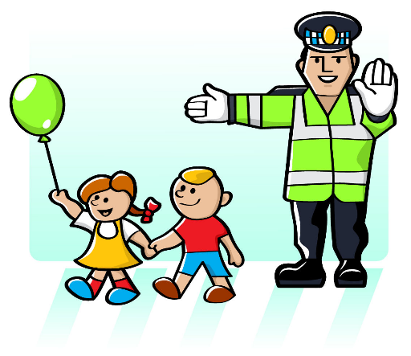
Ход беседы:

Речевая зарядка.

- Отгадайте, как зовут человека, едущего на транспорте.
Ответ: Пассажир.

- Кто по улице идёт, тот зовётся ….
Ответ: - пешеход.

Кто такой «водитель»?
Ответ: — человек, управляющий каким-либо транспортным средством.

Кто такие « Участники дорожного движения»?
Ответ: - водитель, пешеход, пассажир транспортного средства.

Что такое «Пешеходный переход»?
Ответ: — часть дороги, выделенной для движения пешеходов через дорогу.

Давайте вспомним « Что такое правило?»
Ответ: - правило — это то, что нужно обязательно знать и выполнять всем.

Мы продолжаем говорить сегодня о правилах дорожного движения!

Ребята, послушайте советы!

Чтоб тебе помочь путь пройти опасный
Горим и день, и ночь зеленый, желтый, красный.
Наш домик – светофор, мы три родные брата,
Мы светим с давних пор в дороге всем ребятам.
Мы три чудесных цвета, ты часто видишь нас,
Но нашего совета не слушаешь подчас.
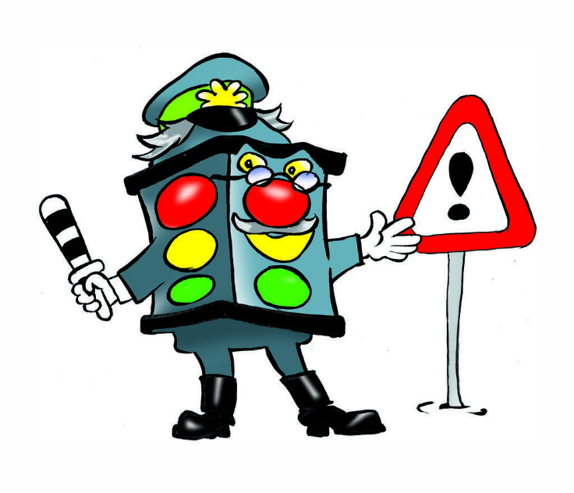
Самый строгий – красный цвет,
Если он горит –
стой! Дороги дальше нет!
Путь для всех закрыт.

Чтоб спокойно перешел ты
слушай наш совет:
- Жди! Увидишь скоро желтый
В середине свет.
А за ним зеленый свет вспыхнет впереди,
Скажет он препятствий нет,
Смело в путь иди!

Коли выполнишь без спора все сигналы светофора,
Домой и в школу попадешь, конечно, очень скоро!
Загорелся красный свет: стой на месте – ходу нет!
Не висни на машине лучше – грозит тебе несчастный случай.

Напомни ротозею строго: «Стоп! Здесь проезжая дорога!
Кто так на улице резвиться, потом окажется в больнице».
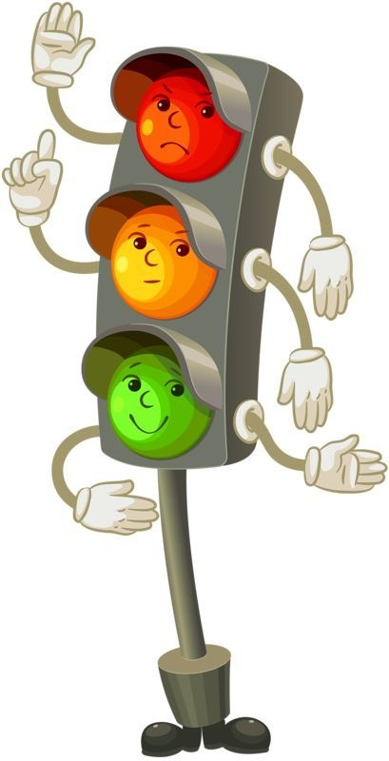

Чтоб жить, не зная огорченья, чтоб бегать, плавать и летать,
Ты должен Правила движенья всегда и всюду выполнять.

ИГРА «Сигналы светофора»

Если свет зажегся красный,
Значит, двигаться… (опасно) Красный – без движений
Свет зеленый говорит:
«Проходите, путь... (открыт) Зеленый – на месте маршируют
Желтый свет – предупрежденье-
Жди сигнала для…(движенья) Желтый – хлопают в ладоши

В. Итак, ребята, скажите, сколько сигналов светофора?

Что означает каждый его цвет?
На какой сигнал светофора можно переходить улицу?

В. Ребята, а как необходимо переходить улицу, если перекресток не оборудован светофором? (Переходить только в том месте, где дорога хорошо просматривается, обязательно остановиться на обочине или на краю дороги, чтобы убедиться, рядом нет приближающегося транспорта с левой стороны. Дойдя до середины нужно остановиться и посмотреть направо, чтобы убедиться, что нет машин. Только тогда перейти на другую сторону. Если машина далеко, но приближается с большой скоростью, лучше дождаться, ни в коем случае не перебегать дорогу перед приближающимся транспортом. Нельзя переходить дорогу там, где обзор закрывает здание, стоящая машина, дерево и т. д. Лучше всего переходить дорогу в местах обозначенных специальными знаками)

Теперь давайте поговорим о том, где и как вы должны иди в детский сад.

Двигаться вам можно только по тротуарам. Мостовая, или как мы ее называем дорога, проезжая часть, предназначена для движения автомобильного транспорта. Если тротуара или специальной дорожки нет, вы можете двигаться по краю проезжей части, лучше идти по левой обочине, двигаться навстречу движению транспорта. Когда идете по краю проезжей части нельзя разговаривать, чтобы не отвлекаться и следить за машинами, нельзя играть, например, толкаться, в мяч и т. д.

Запрещается – разрешается!

И проспекты, и бульвары –
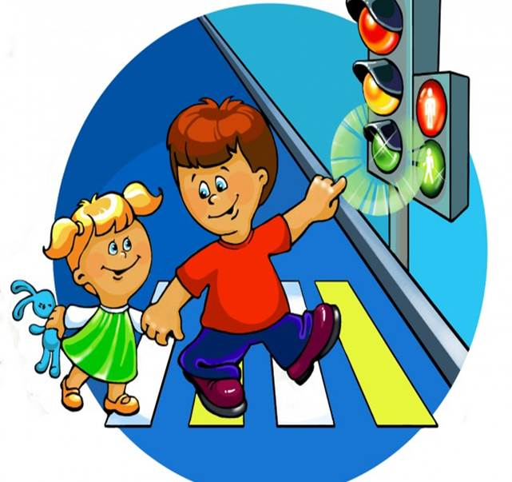
Всюду улицы шумны,
Проходи по тротуару
Только с правой стороны!

Тут шалить, мешать народу
За-пре-ща-ет-ся!
Быть примерным пешеходом
Разрешается…

Если едешь ты в трамвае
И вокруг тебя народ,
Не толкаясь, не зевая,
Проходи скорей вперёд.

Ехать «зайцем», как известно
За-пре-ща-ет-ся!
Уступить старушке место
Разрешается…

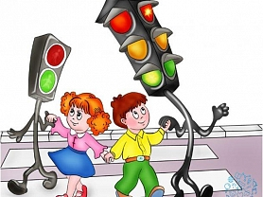
Если ты гуляешь просто,
Всё равно вперёд гляди,
Через шумный перекрёсток
Осторожно проходи

Переход при красном свете
За-пре-ща-ет-ся!
При зелёном даже детям
Разрешается…

ЗАКЛЮЧЕНИЕ.

Ребята, что вы запомнили из сегодняшней беседы?
На какой сигнал светофора можно переходить улицу?
В каких местах надо переходить дорогу?
Как нужно идти пешеходу?
А если нет тротуара?
Можно ли идти по мостовой?

Бурлит движеньем мостовая:
Бегут авто, спешат трамваи.
Все будьте правилу верны -
Держитесь правой стороны.
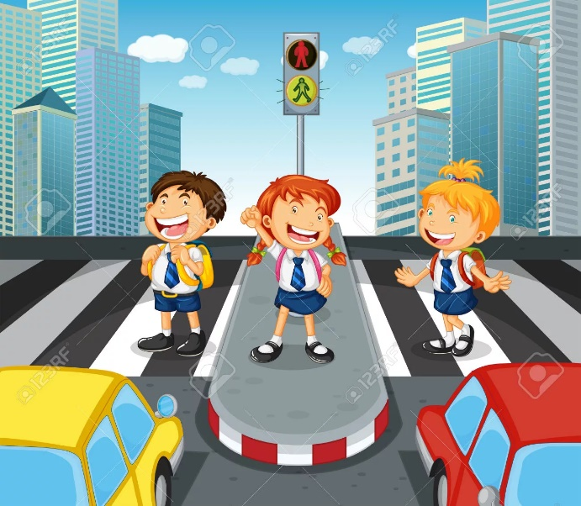
Объяснить надо запросто,
Будь ты юн или стар:
Мостовая - для транспорта,
Для тебя – тротуар!
Иди через улицу там, пешеход,
Где знаком указан тебе «переход»!
Где улицу надо тебе перейти
О правиле помни простом:
С вниманьем налево сперва погляди,
Направо взгляни потом!
Глупо думать: «Как–нибудь
Проскочу трамвайный путь,
Никогда не забывай,
Что быстрей тебя трамвай!
С площадки трамвая, сходя, не забудь
Направо взглянуть: безопасен ли путь?
Трамвай ты сзади не огибай,
Легко под встречный попасть трамвай.
На проезжей части, дети,
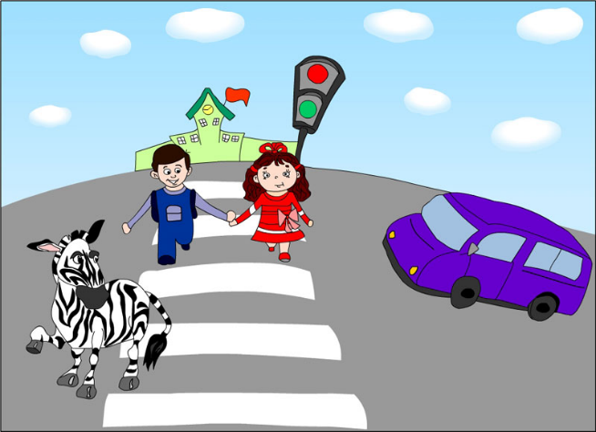
Не играйте в игры эти.
Бегать можно без оглядки
Во дворе и на площадке.
Дело кончится печально,
Может быть немало бед.
Ведь дорога не читальня
И не место для бесед!

ИГРА «Это я, это я, это все мои друзья»

Кто из вас идет вперед только там где переход?
Кто летит вперед так скоро, что не видит светофора?
Кто из вас, идя домой, держит путь по мостовой?
Знает кто, что красный свет – это значит – хода нет?

